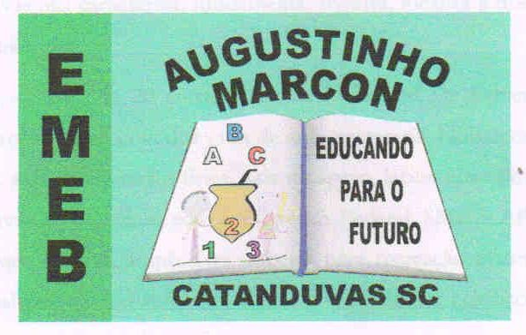 | Escola Municipal de Educação Básica Augustinho Marcon. Catanduvas, maio de 2021.  Diretora: Tatiana Bittencourt Menegat.  Assessora Técnica Pedagógica: Maristela Apª. Borella Baraúna. Assessora Técnica Administrativa: Margarete Petter Dutra.  Professora: Jaqueline Demartini. Aluno:........................................................  Disciplina: Inglês

ATIVIDADE DE INGLÊS - 5º ANO – 03/05 A 07/05
Catanduvas, May 03rd 2021
Today is Monday
Luke’s busy day – Dia agitado de Luke
Na Apostila Aprende Brasil:
- Relembre o diálogo trabalhado na aula anterior, ouvindo-o novamente e repetindo as frases.
- Observe as imagens, leia e ouça as expressões de rotina apresentadas na página 4 da apostila.
- Observe também que:
- a.m. (ante meridiem) significa "antes do meio-dia", é usado nas horas da parte da manhã, antes do meio-dia.
- p.m. (post meridiem) significa "após meio-dia", é usado nas horas da parte da tarde e noite. Veja na página 5 da apostila.
- Faça a atividade 1 e 2 da seção SET, na página 5 da apostila.

RECADOS IMPORTANTES:
Os áudios para a realização das atividades são enviados no grupo do WhatsApp.
Cole as atividades no caderno de Inglês na ordem correta. Observe a data que está no início.

